João Vieira

2121089

Modulo 3 ProjetoESGPS

Search a patient by any field and update or create a patient (demographic data) – By selecting the option of searching a patient, the system will show a list of the patients and a form with all the patients. By selecting a patient in the list, a form with the demographic data (and only this one) of the patient, is filled. The user can update the data or create a new patient. Attendants, doctors and nurses can perform this operation;

**1-Diagrama de Casos de Utilização**

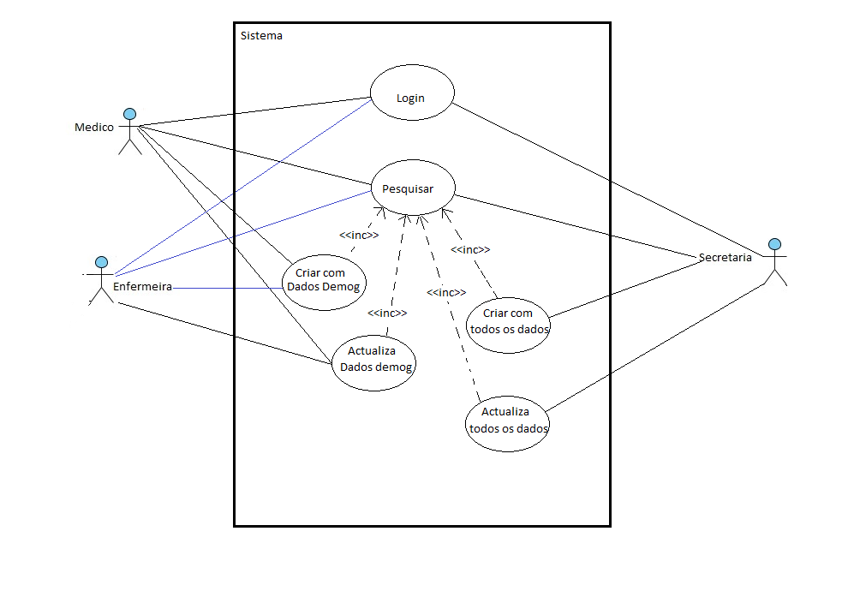

**2-Descrição de Casos de Utilização**

2.1-

**Caso de Utilização**: Pesquisar Paciente (Cenário Principal e Cenário alternativo).

**PRE-CONDIÇÃO**: O utilizador tem de ser válido no sistema, e terá de ser do tipo Secretario, Médico ou Enfermeiro.

**DESCRIÇÃO**: 1- O caso de utilização, começa quando o utilizador faz login no sistema.

2- O utilizador seleciona a opção "Gestão de Pacientes" do dropdown menu “Pacientes”.

3- É mostrado para o ecrã um campo de pesquisa, uma lista atual total de pacientes (sem nenhum selecionado), um formulário de preenchimento (com campos vazios) de dados de um paciente, e três botões.

4- O utilizador preenche o campo de pesquisa com qualquer dado do paciente pretende pesquisar**.**

5- O sistema mostra a lista de pacientes obtidos, ou apenas o paciente.

**5.1. Se nenhum paciente foi encontrado, sistema envia mensagem para ecrã.**

6- O utilizador seleciona da lista o paciente que pretende ver.

7- O Sistema preenche os campos do formulário, com os dados do utente selecionado.

**PÓS-CONDIÇÃO:** Paciente pesquisado com sucesso.

2.2-

**Caso de Utilização**: Criar paciente no sistema apenas com dados demográficos (Cenário Principal e Cenário alternativo).

**PRE-CONDIÇÃO**: O utilizador tem de ser válido no sistema, e terá de ser do tipo Médico ou Enfermeiro,

**DESCRIÇÃO**: 1- O caso de utilização, começa quando o utilizador faz login no sistema.

2- - O utilizador seleciona a opção "Gestão de Pacientes" do dropdown menu “Pacientes”.

3- É mostrado para o ecrã um campo de pesquisa, uma lista atual total de pacientes (sem nenhum selecionado), um formulário de preenchimento (com campos vazios) de dados demográficos de um paciente, e três botões.

4- O utilizador preenche os campos do formulário.

5- O utilizador carrega no botão "Criar" para submeter formulário.

**5.1-Se utilizador introduzir valores inválidos nos campos, sistema mostra mensagem para o ecrã.**

**5.2 -Se utilizador introduziu valores de um paciente já existente, sistema mostra mensagem para o ecrã.**

6- O Sistema mostra mensagem com botão para “Confirmar” ou “Cancelar” submissão.

7-O Utilizado carrega no botão “Confirmar”.

8- O sistema adiciona paciente a base de dados.

**CAMINHOS ALTERNATIVOS**: 1- O utilizador poderá cancelar a submissão de formulário carregando no botão “Cancelar”, de uma mensagem que aparecera no ecrã.

**PÓS-CONDIÇÃO:** Paciente criado com sucesso.

2.3-

**Caso de Utilização**: Criar paciente no sistema com todos os seus dados (Cenário Principal e Cenário alternativo).

**PRE-CONDIÇÃO**: O utilizador tem de ser válido no sistema, e terá de ser do tipo Secretario.

**DESCRIÇÃO**: 1- O caso de utilização, começa quando o utilizador faz login no sistema.

2- - O utilizador seleciona a opção "Gestão de Pacientes" do dropdown menu “Pacientes”.

3- É mostrado para o ecrã um campo de pesquisa, uma lista atual total de pacientes (sem nenhum selecionado), um formulário de preenchimento (com campos vazios) de todos os dados de um paciente, e três botões.

4- O utilizador preenche os campos do formulário.

5- O utilizador carrega no botão "Criar" para submeter formulário.

**5.1-Se utilizador introduzir valores inválidos nos campos, sistema mostra mensagem para o ecrã.**

**5.2 -Se utilizador introduziu valores de um paciente já existente, sistema mostra mensagem para o ecrã.**

6- O Sistema mostra mensagem com botão para “Confirmar” ou “Cancelar” submissão.

7-O Utilizado carrega no botão “Confirmar”.

6- O sistema adiciona paciente a base de dados.

**CAMINHOS ALTERNATIVOS**: 1- O utilizador poderá cancelar a submissão de formulário carregando no botão “Cancelar”, de uma mensagem que aparecera no ecrã.

**PÓS-CONDIÇÃO:** Paciente criado com sucesso.

2.4-

**Caso de Utilização**: Atualizar paciente no sistema apenas com dados demográficos (Cenário Principal e Cenário alternativo).

**PRE-CONDIÇÃO**: O utilizador tem de ser válido no sistema, e terá de ser do tipo Médico ou Enfermeiro.

2- - O utilizador seleciona a opção "Gestão de Pacientes" do dropdown menu “Pacientes”.

3- É mostrado para o ecrã um campo de pesquisa, uma lista atual total de pacientes (sem nenhum selecionado), um formulário de preenchimento (com campos vazios) de dados demográficos de um paciente, e três botões.

4-O utilizador invoca o caso de uso de “Pesquisar Paciente”.

5-O utilizador altera valores dos campos do formulário, e carrega no botão “Atualizar” para submeter.

**5.1 – Se utilizador introduziu valores inválidos nos campos, sistema mostra mensagem no ecrã.**

6-- O Sistema mostra mensagem com botão para “Confirmar” ou “Cancelar” submissão.

7-O Utilizado carrega no botão “Confirmar”.

8- O sistema atualiza paciente da base de dados.

**CAMINHOS ALTERNATIVOS**: 1- O utilizador poderá atualizar o paciente também, logo após invocar o caso de uso “Criar paciente no sistema apenas com dados demográficos”, em vez de invocar o caso de uso “Pesquisar Paciente”.

2-O utilizador poderá cancelar a submissão de formulário carregando no botão “Cancelar”, de uma mensagem que aparecera no ecrã.

**PÓS-CONDIÇÃO:** Dados demográficos de um paciente atualizados com sucesso.

2.5-

**Caso de Utilização**: Atualizar paciente no sistema com todos os dados (Cenário Principal e Cenário alternativo).

**PRE-CONDIÇÃO**: O utilizador tem de ser válido no sistema, e terá de ser do tipo Secretario.

2- - O utilizador seleciona a opção "Gestão de Pacientes" do dropdown menu “Pacientes”.

3- É mostrado para o ecrã um campo de pesquisa, uma lista atual total de pacientes (sem nenhum selecionado), um formulário de preenchimento (com campos vazios) de todos os dados de um paciente, e três botões.

4-O utilizador invoca o caso de uso de “Pesquisar Paciente”.

5-O utilizador altera valores dos campos do formulário, e carrega no botão “Atualizar” para submeter.

**5.1 – Se utilizador introduziu valores inválidos nos campos, sistema mostra mensagem no ecrã.**

6-- O Sistema mostra mensagem com botão para “Confirmar” ou “Cancelar” submissão.

7-O Utilizado carrega no botão “Confirmar”.

8- O sistema atualiza paciente da base de dados.

**CAMINHOS ALTERNATIVOS**: 1- O utilizador poderá atualizar o paciente também, logo após invocar o caso de uso “Criar paciente no sistema com todos os seus dados”, em vez de invocar o caso de uso “Pesquisar Paciente”.

2-O utilizador poderá cancelar a submissão de formulário carregando no botão “Cancelar”, de uma mensagem que aparecera no ecrã.

**PÓS-CONDIÇÃO:** Dados de um paciente atualizados com sucesso.

3-Diagrama de Robustez

**3.1 Caso de utilização: Pesquisar Paciente**

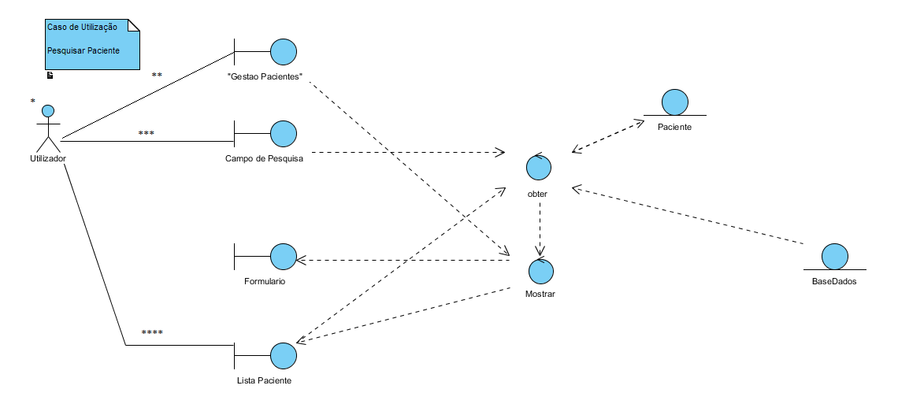

- *Utilizador neste caso poderá ser do tipo Médico, Enfermeiro ou Secretario.

-**Seleciona opção “Gestão de Pacientes” da barra de navegação.

-***Preenche o campo de pesquisa com dados que pretende pesquisar.

-****Seleciona paciente da lista.

**3.2 Caso de utilização: Criar paciente no sistema apenas com dados demográficos**

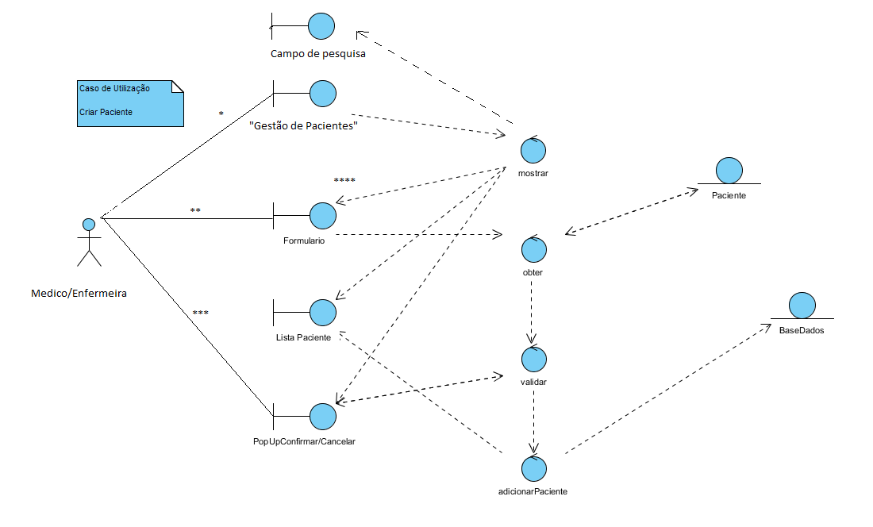

*Seleciona opção “Gestão de Utentes”

**Preenche campos do formulário, e seleciona opção “Criar” no botão que é apresentado debaixo do ecrã.

***Seleciona opção “Confirmar” da mensagem que aparece para o ecrã.

****Formulário que e mostrado pelo sistema contém apenas campos dos dados demográficos de um paciente.

**3.3 Caso de utilização: Criar paciente no sistema com todos os seus dados**

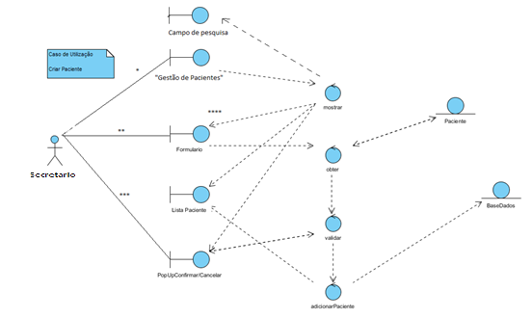

*Seleciona opção “Gestão de Utentes”

**Preenche campos do formulário, e seleciona opção “Criar” no botão que é apresentado debaixo do ecrã.

***Seleciona opção “Confirmar” da mensagem que aparece para o ecrã.

****Formulário que e mostrado pelo sistema contém todos os campos de dados de um paciente.

**3.4 Caso de utilização: Atualizar paciente no sistema apenas com dados demográficos**

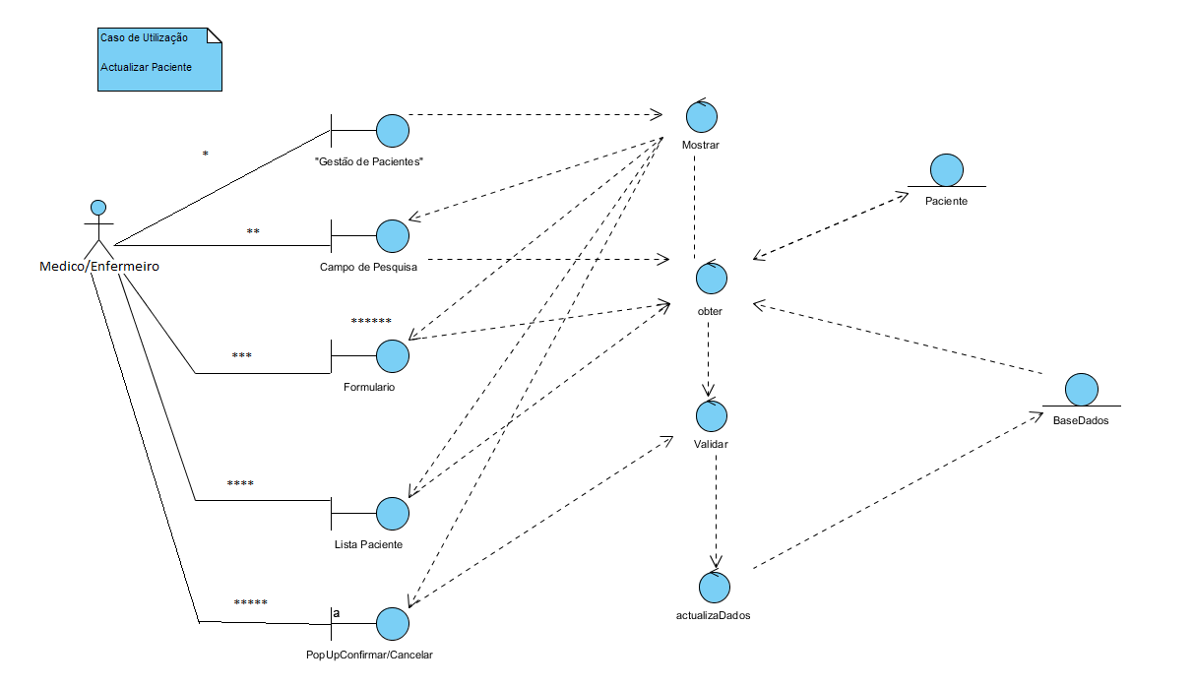

*Seleciona opção “Gestão de Paciente”

**Preenche campo de pesquisa

***Altera valores dos campos do formulário e carrega no botão “Atualizar”

****Seleciona da lista de pacientes

*****Seleciona a opção de “Confirmar” na mensagem que vai aparecer no ecrã

******Formulário que é mostrado por o sistema contem apenas campos dos dados demográficos

**3.5 Caso de utilização: Atualizar paciente no sistema com todos os dados**



*Seleciona opção “Gestão de Paciente”

**Preenche campo de pesquisa

***Altera valores dos campos do formulário e carrega no botão “Atualizar”

****Seleciona da lista de pacientes

*****Seleciona a opção de “Confirmar” na mensagem que vai aparecer no ecrã

******Formulário que é mostrado por o sistema contem todos os campos de dados de um paciente

**4-Modelo de domínio**

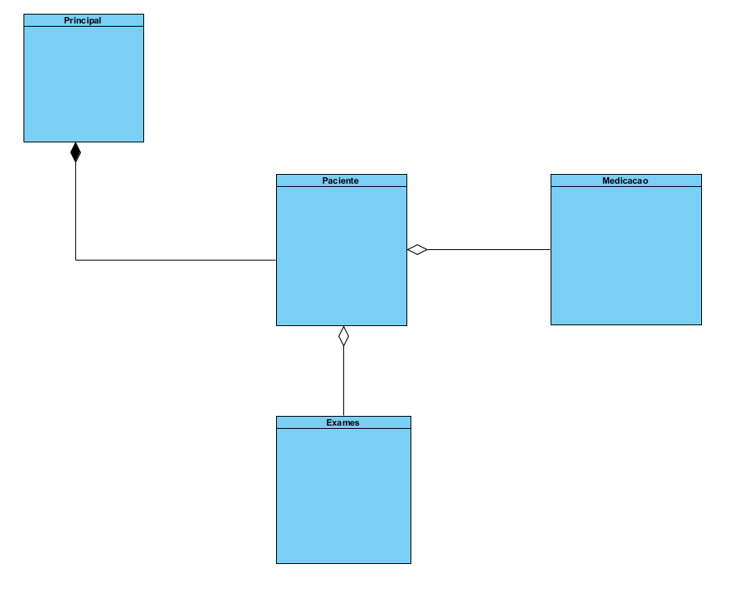

**5-Mockups**

5.1- Vista da opção “Gestão de Pacientes” do menu dropdown “Pacientes”, para utilizador do tipo Medico ou Enfermeiro.

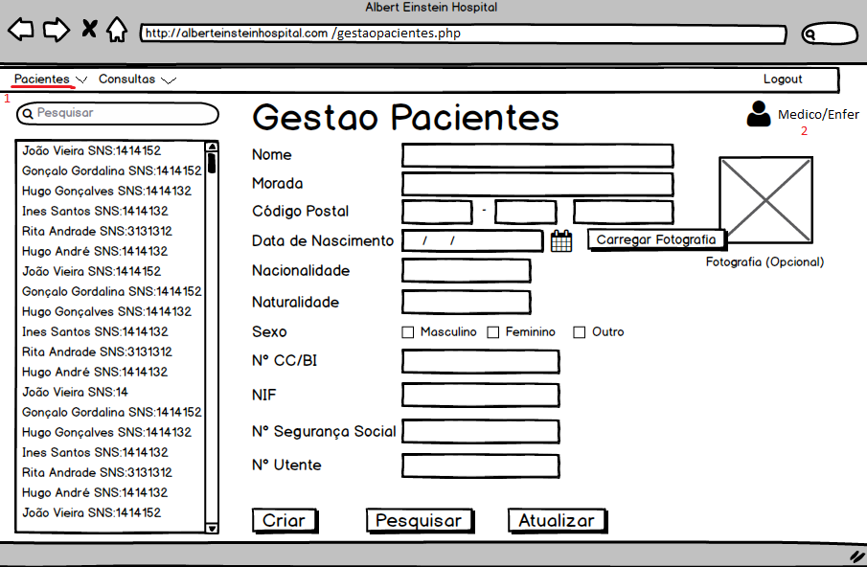

1-Numa versão funcional, este “Pacientes”, terá uma cor de fundo diferente, ou um sublinhado, indicando ao utilizador de que esta a trabalhar dentro do menu “Pacientes”.

2-Indica a conta de utilizador que realizou login, dependendo do tipo de conta a vista poderá variar.

5.2-Vista da opção “Gestão de Pacientes” do menu dropdown “Pacientes”, para utilizador do tipo Medico ou Enfermeiro, para o caso de utilização “Pesquisar”.

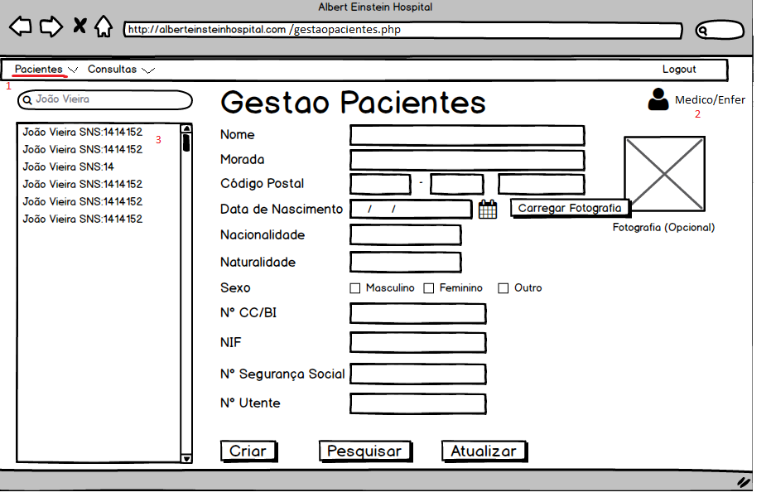

1-Numa versão funcional, este “Pacientes”, terá uma cor de fundo diferente, ou um sublinhado, indicando ao utilizador de que esta a trabalhar dentro do menu “Pacientes”.

2-Indica a conta de utilizador que realizou login, dependendo do tipo de conta a vista poderá variar.

3- Utilizador realiza uma pesquisa com “João Vieira”, sistema mostra na lista todos os resultados. O utilizador, não seleciona qualquer paciente da lista.

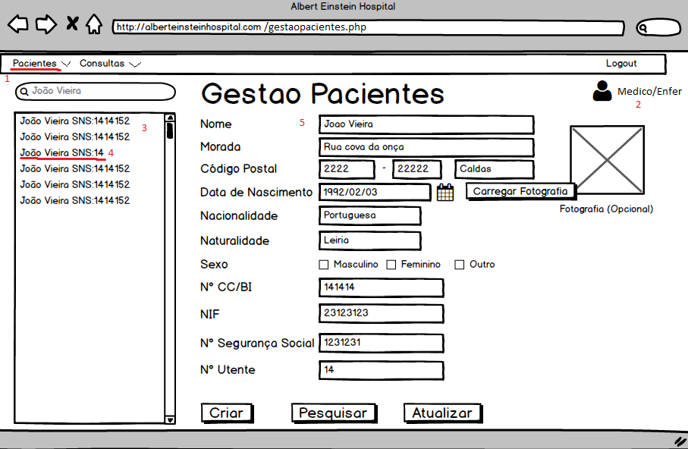

4- Utilizador seleciona o João Vieira com SNS de valor 14. Numa versão funcional, este paciente na lista ficara a bold por exemplo, para utilizador saber qual o da lista foi selecionado.

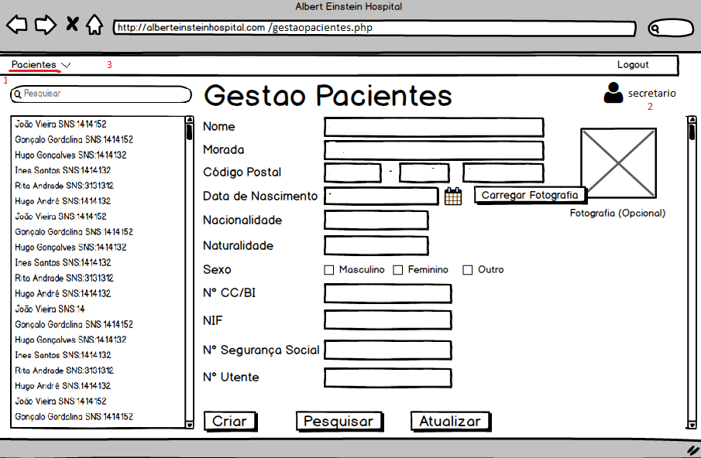5.3-Vista da opção “Gestão de Pacientes” do menu dropdown “Pacientes”, para utilizador do tipo Secretario, para o caso de utilização “Pesquisar”.

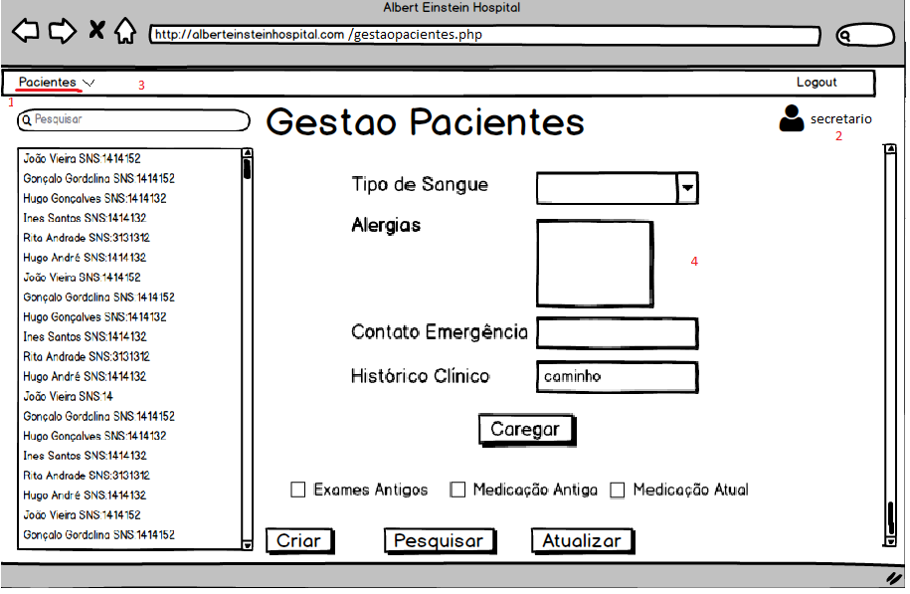

1-Numa versão funcional, este “Pacientes”, terá uma cor de fundo diferente, ou um sublinhado, indicando ao utilizador de que esta a trabalhar dentro do menu “Pacientes”.

2-Indica a conta de utilizador que realizou login, dependendo do tipo de conta a vista poderá variar.

3-Como neste caso de utilização quem está autenticado no sistema é do tipo “Secretário”, então as opções disponíveis na nossa barra de navegação ficaram reduzidas para um dropdown com opção “Registar novo paciente” e “Gestão de Pacientes”, e também “logout”.

4-Quem está autenticado é do tipo “Secretario”, então os campos de dados clínicos e outros foram adicionados a nossa pagina, provavelmente terá de ser feito scroll a pagina para visualizar todos os campos e botões.

5.4- Vista da opção “Gestão de Pacientes” do menu dropdown “Pacientes”, para qualquer utilizador, para o casos de utilização “Criar” e “Atualizar”, quando formulário e submetido.

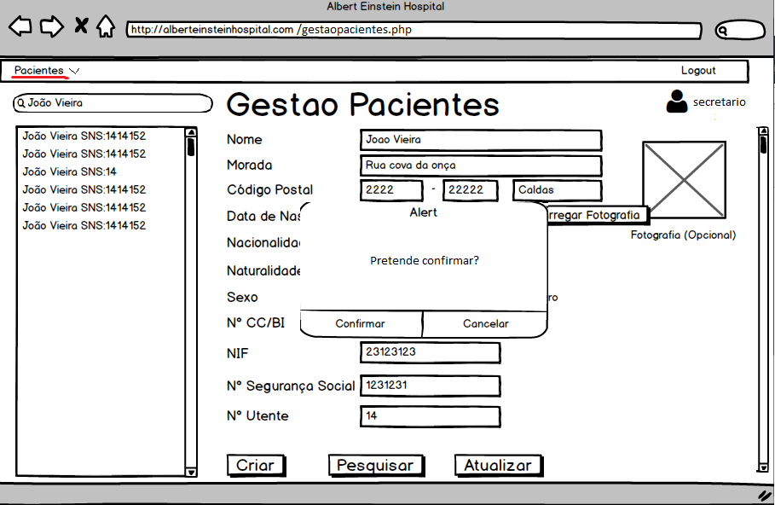

5.5- Vista da opção “Gestão de Pacientes” do menu dropdown “Pacientes”, para qualquer utilizador, quando campos invalidos.

